Pegar guías en el cuaderno

20 de marzo

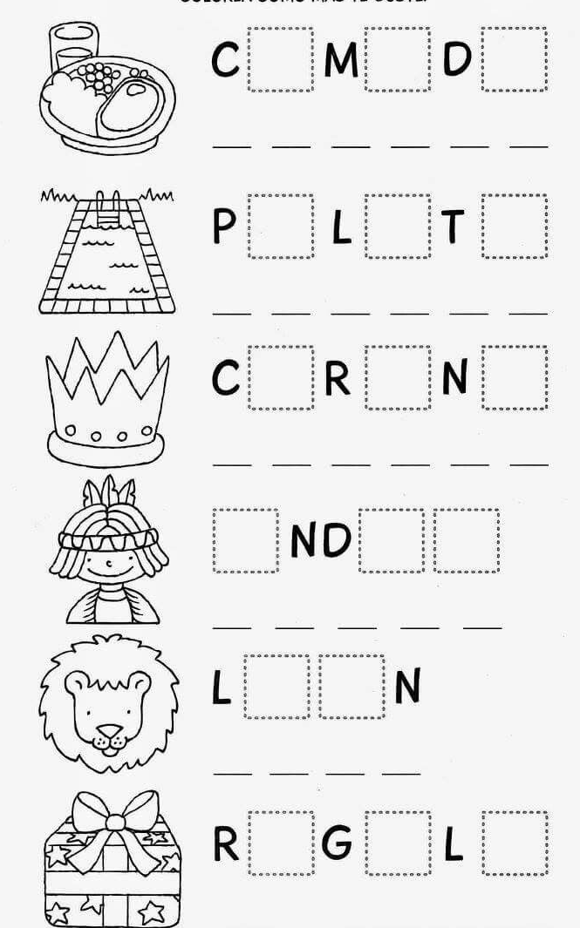Completa con las vocales que faltan.

Pega la guía en tu cuaderno, recorta y pega la vocal donde corresponda. Luego colorea.

